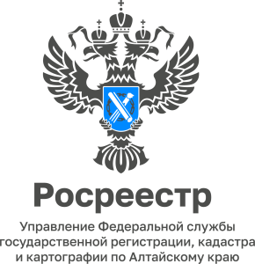

ПРЕСС-РЕЛИЗ
01.04.2024

Для размещения в социальных сетях Управления

Коллектив Межмуниципального Алейского отдела Управления Росреестра по Алтайскому краю оказал помощь женщинам с детьми, которые попали в трудное жизненное положение.
Сотрудники отдела делают это уже не впервые. Более 10 лет при КГБУСО «Комплексный центр социального обслуживания населения г. Алейска» работает отделение временного пребывания для женщин с детьми – социальная гостиница.
Это место, куда женщина может обратиться в трудной жизненной ситуации, когда некуда пойти и не от кого получить помощи. Женщинам предоставляются места для временного проживания с детьми, обеспечение предметами обихода: постельные принадлежности, кухонная утварь, необходимые предметы для ребёнка первого года жизни (коляска, кроватка, пелёнки, распашонки, ползунки, бутылочки и т.п.). Однако продукты питания женщина вынуждена приобретать за собственные средства.
9 апреля сотрудники Межмуниципального Алейского отдела Управления Росреестра по Алтайскому краю посетили центр помощи и привезли продуктовые наборы. Дети были особенно рады, потому что в наборы помимо стандартных продуктов питания вошли сладости.
Центр социального обслуживания выразил особую благодарность коллективу отдела за постоянное сотрудничество и оказание благотворительной помощи!

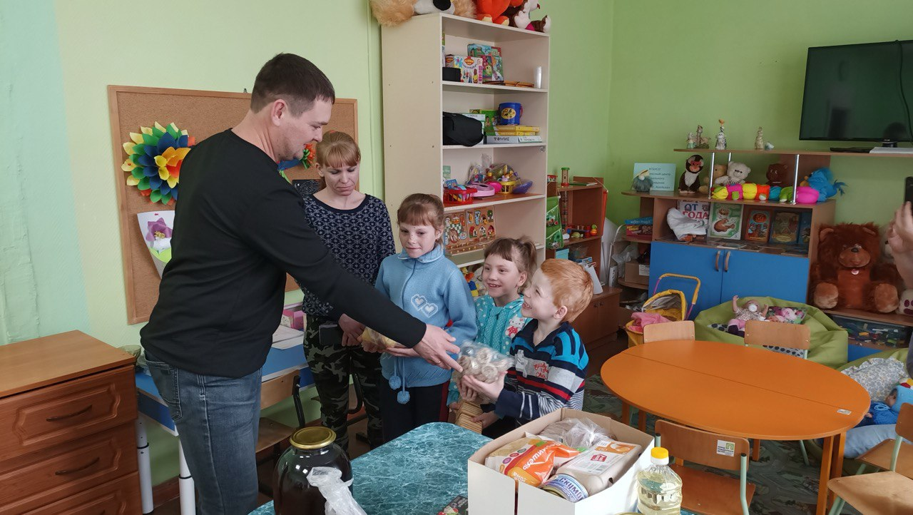
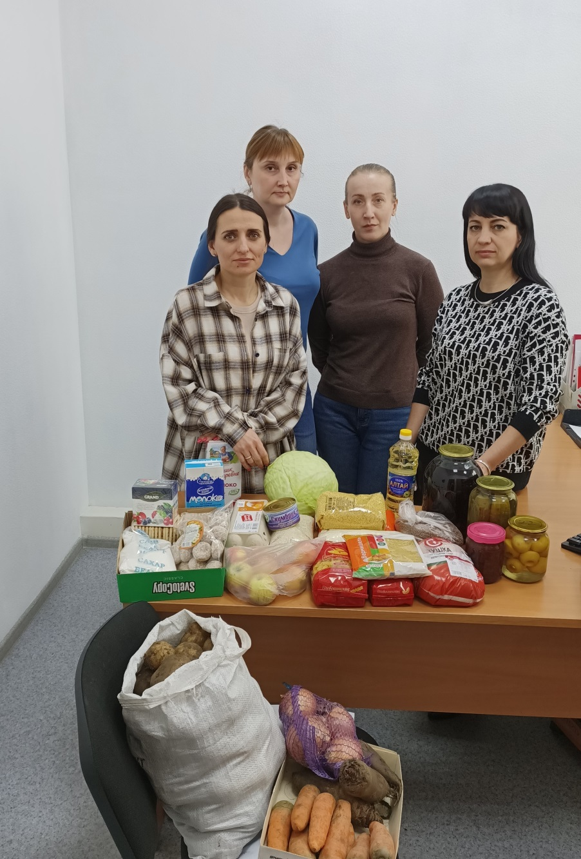

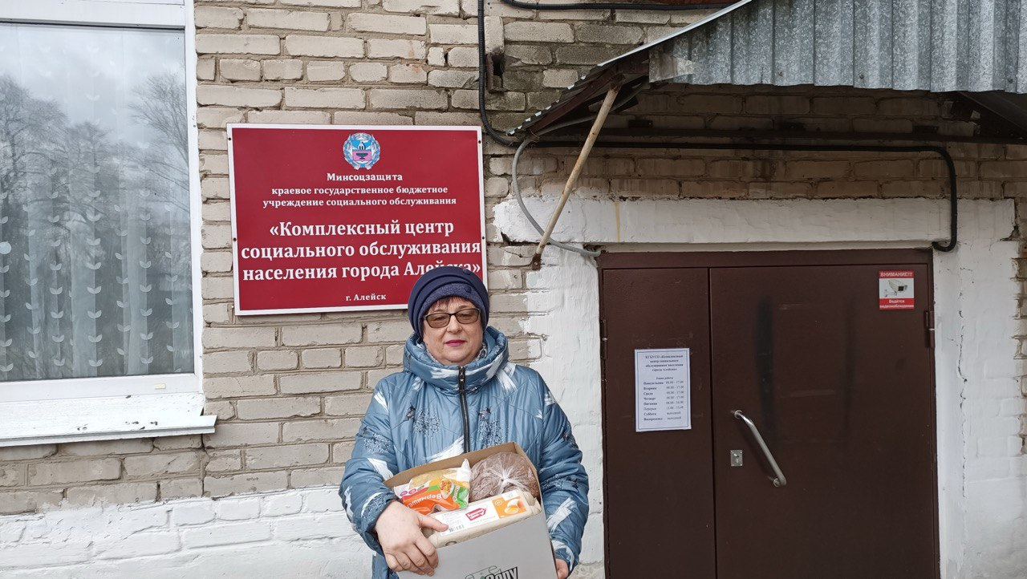

Об Управлении Росреестра по Алтайскому краю
Управление Федеральной службы государственной регистрации, кадастра и картографии по Алтайскому краю (Управление Росреестра по Алтайскому краю) является территориальным органом Федеральной службы государственной регистрации, кадастра и картографии (Росреестр), осуществляющим функции по государственной регистрации прав на недвижимое имущество и сделок с ним, по оказанию государственных услуг в сфере осуществления государственного кадастрового учета недвижимого имущества, землеустройства, государственного мониторинга земель, государственной кадастровой оценке, геодезии и картографии. Выполняет функции по организации единой системы государственного кадастрового учета и государственной регистрации прав на недвижимое имущество, инфраструктуры пространственных данных РФ. Ведомство осуществляет федеральный государственный надзор в области геодезии и картографии, государственный земельный надзор, государственный надзор за деятельностью саморегулируемых организаций кадастровых инженеров, оценщиков и арбитражных управляющих. Подведомственное учреждение Управления - филиал ППК «Роскадастра» по Алтайскому краю. Руководитель Управления, главный регистратор Алтайского края – Юрий Викторович Калашников.

Контакты для СМИ
Пресс-секретарь Управления Росреестра по Алтайскому краю
Бучнева Анжелика Анатольевна 8 (3852) 29 17 44, 5097
22press_rosreestr@mail.ru 656002, Барнаул, ул. Советская, д. 16
Сайт Росреестра: www.rosreestr.gov.ru
Яндекс-Дзен: https://dzen.ru/id/6392ad9bbc8b8d2fd42961a7
ВКонтакте: https://vk.com/rosreestr_altaiskii_krai
Телеграм-канал: https://web.telegram.org/k/#@rosreestr_altaiskii_krai
Одноклассники: https://ok.ru/rosreestr22alt.krai
https://vk.com/video-46688657_456239105

